13/05/2023 – List for 40 Padhay Rachana
1) મમતા પટેલ (ભરૂચ)
કેટલો કોમળ છે માં હાથ તારો હળવો એનો
સ્પર્શ થાય,હું ફૂલની જેમ ખીલી જાઉં છું...

ડર જ્યારે,હાવી થાય ત્યારે,ખભા પર,હાથ
પડતાજ મારા,હામ ભરીને,ઊભી થાઉ છું ....

તારા સુંદર મુખડા ઉપર સ્મિત રેલાતા
જોઈ,હૈયામાં હું પણ, હેતથી હરખાઉ છું .....

તારા ખોળામાંથી વહે, પ્રેમ અવિરત ધારા
માં ઊંડી ડૂબકી મારી હું તરબોળ થાઉં છું......

તારા થકી આવ્યો જીવ આ ધરા પર લઈને
જીવન એ ઉપકાર માત્રથી જીવી જાઉં છું..

મમતા પટેલ (ભરૂચ)
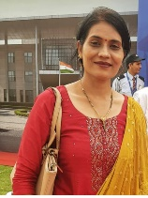

2) અલ્લારખા મલેક " અર્ક " (કલોલવી)
મા “
એક અક્ષરમાં સમાયા છે અઢી અક્ષર જુઓ
'મા' તમારા નામમાં છે 'પ્રેમ' ની ઝરમર જુઓ !
હોય જીવનમાં ગમે તેવી ભલે કડવાશ પણ
યાદ માની આવતાં એ થાય છે સક્કર જુઓ
જિંદગીનો હો ખડક સમ પથ ભલે પથરાળ પણ
માની મમતા થાય સાબિત મીઠડો નિર્ઝર જુઓ
માતની મીઠી નજરથી થાય છે જીવન શરૂ
હોય અદનો માનવી કે હોય પેગંબર જુઓ
પ્રેમનાં ઝરણા ભલે પામો બધે સંસારમાં
આંખમાં છલકાય માની પ્રેમનો સાગર જુઓ
અલ્લારખા મલેક " અર્ક " (કલોલવી)
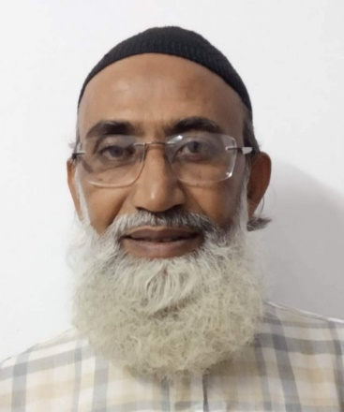

3) આજીત માલિવાલ (બનાસકાઠા)

મમતાતણી મુરતીને લાગણીઓની ખૂબ સૂરતી એ મારી મા હતી.....

વીતેલી વસંતને પાનખરનો રંગ સાચવીને વહાલ કરનાર મા હતી..

હું ગોળ ગોળ ફેરવુને ચગડોળે ચડાવુ તો ગુસ્સે ન થનારી મા હતી

પાલવના છેડે રૂપિયો એક મારા માટે સંભાળીને રાખનાર મા હતી..

કાલુ કાલુ બબડીને બેટા કહીને માથે હાથ ફેરવનારી મા હતી.....

જિંદગી ની "યાદ "

આજીત માલિવાલ (બનાસકાઠા)

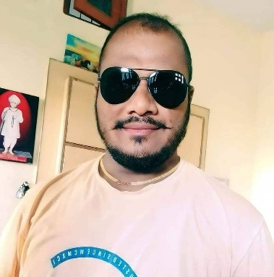

4)
માની ગરિમા
દુનિયાનો સહુથી સ્નેહપૂર્ણ સંબંધ મા તારો,
નાળથી જોડાય ને નાડી તૂટે ત્યાં સુધી સથવારો.
જીવનના ગમેતેવા ઊંચ- નીચમાંય ના છોડે,
સદાય ઉર્જાભર્યુ હૈયું રાખી બાળકો માટે દોડે.
દુનિયાનું સહુથી મોટું વિશ્વ વિદ્યાલય તું,
સંસ્કાર ને શુભતાનો સ્ત્રોત સદા તારી સાથે.
તારું શિક્ષણ ભલે ઓછું હોય કે વધારે,
બાળકોના ઉચ્ચ શિક્ષણ માટે તુંય મથે પિતાની સાથે.
પેટે પાટા બાંધી તું કોડ બાળકોના પૂરા કરે,
ગમેતેવી સ્થિતિમાંય ન હારે, મનમાં જોશ સ્ફૂરે.
આંસુ છુપાવી પોતાના વજ્ર બાળકોને બનાવે,
આદર્શ બાળકોનો મા તુ જ, તારા વિના કોઈ એ ન આવે.
પોતાની કુનેહથી બાળકોના તન- મનને ઘડતી,
પહોંચી વળે બધે, મા ક્યાંય પાછી નથી પડતી.
મા, સખી કે દેવી જેવા કેટકેટલાં રૂપમાં તું રાજે છે,
તારા શૌર્યના ડંકા તો દુનિયા આખીમાં ગાજે છે.
દૂર જો હોય બાળક તો એનું ક્ષેમકુશળ તને સાંપડે છે,
તારું હૃદય કોઈપણ જોડાણ કરતાં ગાઢ રીતે બાળક સાથે જોડે છે.
હોઠે સદાય તારા બાળકો માટે બસ આશિષ રહે છે,
ભાગ્યનેય તું પલટાવી શકે એવું વેદોય કહે છે.
કોઈપણ વ્યક્તિના પરિચયમાં માનો પડછાંયો દેખાય છે,
નામ પાછળ ભલે હો બાપનું, છાપ તો માની કેળવણીથી જ ઉભી થાય છે.
પૃથ્વી પર જો હોય સ્વર્ગ ઉતારવાની ખેવના,
માની ગરિમા જાળવો, કરો માતૃશક્તિની નામના.
અલકા નવિનચંદ્ર મહેતા (ગાંધીનગર)
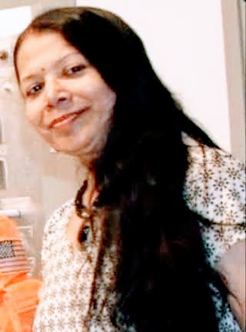
4) મિત્તલ પટેલ " પરિભાષા" (અમદાવાદ)
જીવનનો મર્મ અને કર્મ
સમજાવતી સ્નેહની રસધારા
એટલે માતા...

"હું છું ને તારી સાથે" એ અશાબ્દિક રીતે
કાયમી સથવારો એટલે માતા.

ઘરના ઉંબરે "તોરણ" બની....
મકાનને ઘર બનાવતી
અમૃતધારા એટલે માતા.

જેના સાડલે વ્હાલપની કૂંપળો ફૂટે....
અને હયાતીમાં જીવનનો ઉત્સવ ભાસે
તે કાયમી "હૂંફનો સથવારો" એટલે માતા.

મિત્તલ પટેલ " પરિભાષા" (અમદાવાદ)
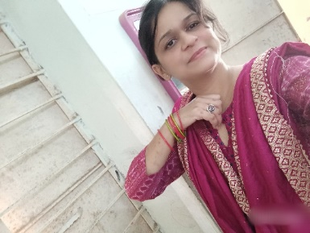

5) ઘનશ્યામ વ્યાસ "શ્યામ" (મુબાઈ)
"મા"

મા આવે ને માહોલ બદલાય,
માને આકાશ જેટલું ચાહી શકાય.
મા ના ખભે માથું મુકાય મા ના ખોળે સૂઈ શકાય.

આપણા હોઠ એની છાતી એ ગંધાય
તો યે મા તારી તોલે થોડું અવાય ?
માનું ધાવણ સંતાન માટે ગીતા,ઉપનિષદ કહેવાય.

નવ માસ મા વેઠે ભાર ભગવાન નો આભાર
શેને મનાય ? બાળક જેને જોઈ રીઝે
હૃદયના વંદન મા તને જ અપાય.
મા ને નથી નામ,ઉંમર તો યે મા ને સાક્ષર કહેવાય.

એક પલડે મા બીજે પલડે ભગવાન
તો યે મા નું પલડું નમતું દેખાય.

અડસઠ તીરથ ફર્યો તો યે મા નો પાલવ જ ફળ્યો,
મા ના વહ્યા રક્ત,લોહી આંસુ તો યે મને બચાવ્યો.
મા મારી વિધાતા એનાથી પામ્યો હું શાતા.

ઘનશ્યામ વ્યાસ "શ્યામ" (મુબાઈ)
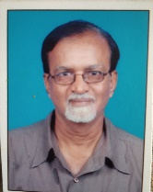

6) નિકી શાહ (સુરત)
માં.... તે કેવી?
મારી માં જેવી, કે મ્હારા જેવી કે આ દુનિયા ની દરેક માં જેવી...
આમ તો બીકણ સસલી,
પણ સમય આવે સિંહ જેવી .
સતત લાગણીઓનો ધોધ વહેવડાવતી....
પોતાનું અસ્તિત્વ ગુમાવી,
સદાય બીજા માટે જીવતી...
બધું સમજવા છતાં પોતાને મૂરખમા ખપાવવાની સમજદારી રાખતી.
સહન શીલતા ની મૂર્તિ માં....
તારા વિશે શું લખું... કેમ લખાય?
કદાચ ઈશ્વર ને કહું બે શબ્દ લખ તો તેની કલમ પણ નાની પડે....
પ્રભુ...આમ તો તું ત્રણ જગત નો નાથ,
પણ એનાં વિના તો તું પણ અનાથ ...
સદાય નિસ્વાર્થ પ્રેમ ની ગંગા વહાવતી,
પ્રભુ એના પ્રેમ આગળ ક્યારેક તને પણ હંફાવતી...
સમુદ્ર થી વિશાળ હૃદય ધરાવતી...
ક્ષમા નો આખો જે દરિયો
જેનાંથી તારું અસ્તિત્વ...
જેનાંથી વજૂદ તારું ...
તે માં નો શું વર્ષ માં એક જ દી હોય ?
નિકી શાહ (સુરત)
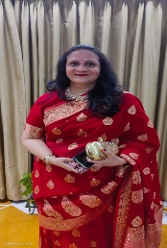
7) વિનાયકરાવ મોરે "ભારતીય"(ભાવનગર)

તબિયત મારી કથળી અને નિંદર તારી બગડી,
દર્દમાં મુજનો સહારો બની પીડા હરિ સઘળી.

મારી હર એક મુશ્કેલીમાં બની તું સહારો મારો,
મારાં હરએક મુશ્કિલ કામમાં મળ્યો સહકાર તારો.

કેમ લખુ વખાણ તુજના, વાગોળે કેમ કલમ મારી,
લખુ જો ઉપકાર તારો તો પૂછે કલમ ઓકાત મારી.

તનથી થાકી તું અંતરમનથી ના થાકી ક્યારેય,
તારા દ્રઢ સંકલ્પથી ઘરે ના આવી આફત ક્યારેય.

તારા એ જ સિદ્ધાંતથી હું બધું શીખ્યો આજ,
અને ધન્ય થયો મારી માવડી બની તારો બાળ.

વિનાયકરાવ મોરે "ભારતીય"(ભાવનગર)

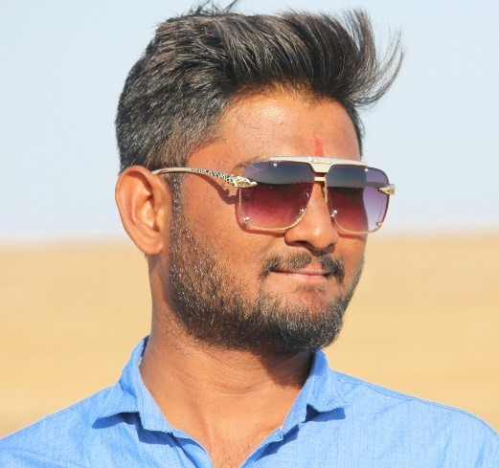

8) મનુભાઈ “અવધુત” (અમેરિકા)

મને શું જોઈએ તેની મને નથી ખબર,આંખો મીંચીને પડ્યો હોઉં આડો ને ક્યારેક મન બુલેટ ટ્રેન ઝડપે ક્યાંક પહોંચી ગઈ હોય.

શૈશવના શમણાં ક્યારેક તાજી સ્ટ્રોબેરીના જ્યુસની જેમ ગળચુ છું.

મારી બાની પછેડીના કટકેથી સોયદોરે સાધેલી ચંપલોની પાછળ નાનકડો મનુ માણકી બાની આંગળી પકડી ખેતરના શેઢે ડગુમગુ ચાલતો દેખાય છે.

થયો સહેજ મોટો તો ભેંસોને હવાડે પાણી પાવા લઇ જતાં આવડી ગયું તું.

પછી તો માથું ઓલ્યા પક્ષીઓ બીવડાવવા ઉભા કરેલા ચાડિયાની ચોગરદમ હલે તેમ છતાં નાની શી ઘાસની ઝુડી માથે મૂકીને ખેતરથી ઘેર જતાં શીખી ગયો.

હા ! શૈશવ સાવ ભોળું હતું ને વધારે તો બા ભોળી હતી,હવે તો મોટા થઈને આંટી ઘાટી વાળા જીવનમાં ચોગરદમ પાકા ઘંટ ખયાલો વચ્ચે નિસ્પૃહ રહી ઝાકળની ઉપર જેમ પાણીનું બિંદુ પાંદડાને ન પલાળે તેમ જીવતાં આવડી ગયું છે .

હજીયે મને શું જોઈએ તેની મને નથી ખબર.

મનુભાઈ “અવધુત” (અમેરિકા)
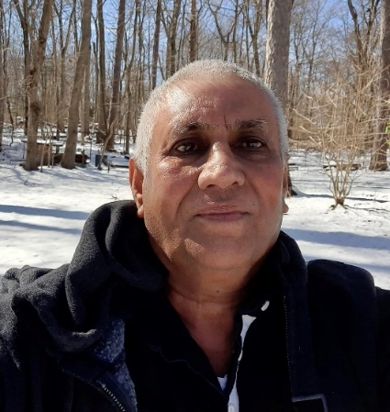

9) દક્ષા રંજન (અમદાવાદ)

પ્રેમ બ્રેમ જેવું જો કાંઈ હોય તો બતાવજો,
કોઈને પણ જો સાચું હોય, તો બતાવજો.

દરેક પોતાની પીડાનો પોટલો લઈને ચાલે છે,
કોઈનું ભારણ હળવું હોય તો બતાવજો.

વહેતી રહે છે અનરાધાર આંખો કાયમ,
કોઈ પાંપણ જો કોરી હોય તો બતાવજો.

એ જીતે છે, જે હારની બીક નથી રાખતા,
કાયમ કોઈ અવ્વલ આવ્યું હોય તો બતાવજો.

અંગત હોય કે પારકા સૌ પરખાય જાય સમયે,
કોઈ સ્વાર્થ વગર પણ ઘસાતું હોય તો બતાવજો.

દક્ષા રંજન (અમદાવાદ)
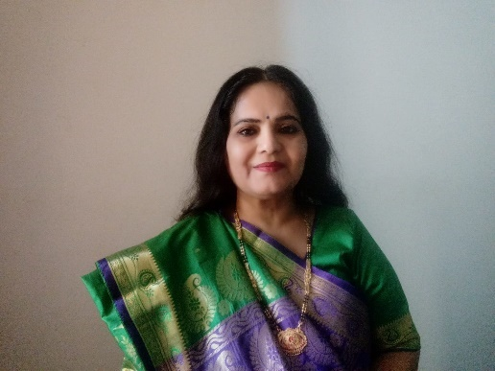

10) રેખા જોષી. (અમદાવાદ)

હૃદયનાં ખૂણે ખટકે વાત,તું આજે નથી હયાત.
મા,તારો જ અંશ તારો જ પીંડ, હું જન્મોજન્મ બનવા ચહુ...
મા..અંદર બહાર તને સીવી લીધી,ને_આ જિંદગી મેં જીવી લીધી..
તું મારી પળ પળ છો..મારું આત્મબળ છો..
મારો પથ પ્રકાશ અને,માથે આકાશ પણ તું જ.
મારું સમગ્ર અસ્તિત્વ,અને,પૂર્ણ વ્યક્તિત્વ તું જ.. મા.
આજ,તારા પાલવની સુગંધ મારા શ્વાસમાં બંધ છે...
મારો આત્માનો અવાજ અને ,મારી ખુદાની નમાજ પણ તું જ..
શિવાલયે સવારની આરતી અને,સાંજની દિવાબત્તી પણ તું છે મા...
ખબર છે તને..દીકરીમાંથી જન્મી છે,
આજ એક "મા".

રેખા જોષી. (અમદાવાદ)
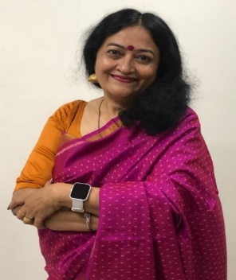

11) સુનિતા એ. પાલડીયા (સુરત)
આખી દુનિયા ટુંકી પડે જ્યારે વાત મારી મા ના પ્રેમની આવે
જેના પ્રેમને ક્યારેય પાખંડ ના નડે એ મા
દુનિયાનાં બધા દુઃખો જમા કરવાની બેન્ક એટલે મા
મા એટલે પ્રેમ ની અને ત્યાઞ ની મુરત
મા થી મોટુ કોઈ નહી, મા સમોવડ કોઈ નહી
મા એટલે મુંગા આશિઁવાદ
મા એટલે વ્હાલ નો વરસાદ
મા એટલે મીઠા જળ નો વ્હાલ ભરેલો વિરડો
મા એટલે હ્દય મંદિર કેરો દિવડો
મા એટલે મમતા નો ખજાનો
મા એટલે અમૃત ભરેલો દરીયો
મા વિશે તો જેટલુ કહુ એટલુ ઓછુ
મા ઈ મા બીજા વગડા ના વા
સુનિતા એ. પાલડીયા (સુરત)

12) રેશમા ભટ્ટ (સુરત)

મારી રગે રગમા તું છે મા,
નાહક શોધુ હું તને જગમાં,,મા,
જન્મ મને આપી ને ખુશી ને કારણે,,મા,
તું તારા માટે ના જીવી શકી શાનમા,,,મા,
તારા ઉપવને સંસ્કાર ના સિંચનથી,,,મા,
મહેંક ઉઠયું મારું જીવન,,,મા,
વળાવી મુજને સાસરે તે પથ્થર બનીને,,મા,
કાળજાના કટકા ને અળગી કરીને,,મા,
આંખો માં સમંદર જોયા છે આંસુ રુપી પૂરના,,મા,
બની જયારે "મા"હું પોતે,,,,મા
અનુભૂતિ કરી હેતના લલકારને,,,મા
હયાત નથી તું સદેહે મારી સાથે,,,મા,
અંતરના પટમા વાસ સદા તારો,,,મા,
અર્પૂ ભાવાંજલી અંતરના અશ્રુથી,,,મા,
આપજે આશિષ સદા સ્થૂળ દેહે,,,,મા
મા તુજે સલામ

રેશમા ભટ્ટ (સુરત)

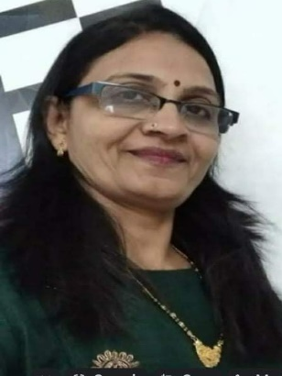

13) જીજ્ઞાશા પટેલ,(સુરત)

મા અલૌકિક નામ

મારી દરેક વાતોમાં ખુશી જોતા જેના નાજુક ચહેરે
થઈ કરચલીઓ તે છે વહાલી મારી મા,

હું ઊંઘું ને જાગે તારી આંખો મારું મુખ જોઈને રોજ જેની
થાય સવાર તે છે વહાલી મારી મા,

પા પા પગલી કરતા પડતી હું ને મને રડતી જોઈ જેના
નેણ આવે ભરાઈ તે છે વહાલી મારી મા,

એક ઠેશ ના વાગવા દે મને પડુ જો હું બિમાર જે ટુચકા
કરે વારંમવાર તેછે વહાલી મારી મા,

ઘરના કામોમાં દોડતા દોડતા ઘૂંટણ છે ગયા
જેના ઘસાઈ તે છે વહાલી મારી મા,

હાથ લંબાવું છું વારો છે મારો બનું તારો સહારો
પણ, દુનિયાદારીની રીત છે ગંભીર જે જાણે તે
છે વહાલી મારી મા,

છું તારાથી દૂર છતાં મારામાં પળ પળ ધબકાર કરતુ હૃદય
ને એમાં સદાય વસતો ચહેરો તે છે વહાલી મારી મા,
જીજ્ઞાશા પટેલ,(સુરત)
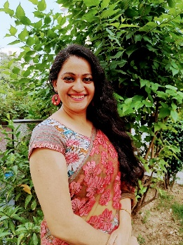
14) હિમાલી પોંડા (કુવેત) “તની”

કોણે કહ્યું કે કૂકડો બોલે તો જ સવાર થાય?
તારા કંઠે ગવાતા પ્રભાતિયાં થી સવાર થાય!
કોણે કહ્યું કે સુરજ ઉગવાથી જ ઉજાસ થાય?
તારા સ્મિત ના જ ઉજાસ થી દિવસ ખીલી જાય!
કોણે કહ્યું કે ફૂલો ખીલવાથી જ સુગંધ ફેલાય?
તારા પકવાન ની સુગંધ સામે ફૂલો પણ શરમાય!
કોણે કહ્યું કે નભમાં ઘેરાતા વાદળ જ વરસે?
એક વાર ધરા પર આવીને તો જો મારી મમ્મી,
તારા વિના મારી આંખોય અનરાધાર વરસી જાય!!
હિમાલી પોંડા (કુવેત) “તની”

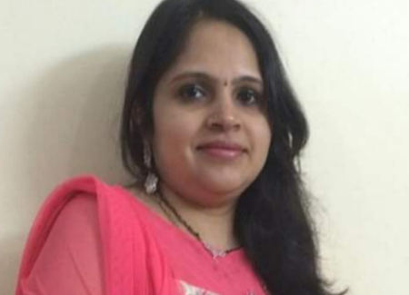

15)
નવીન જોશી (અમરેલી)
રાંધણિયું “મા”
ગોરમટાની દીવાલ પર હજીય તારાં આંગળાની છાપ છે,
તેથી તો રાંધણિયું એમ જ રાખીને બાકીની જગ્યામાં નવો બંગલો બન્યો.
હજી પણ ડાઇનિંગ હોલમાં ટેબલ પર નથી જમતો.
તારાં એ રાંધણિયામાં જમું છું, જ્યાં તે ફૂંકણીથી ચૂલો ફૂંકી તારાં ફેફસાં ખાલી કરી ભરી દીધો હતો ધૂમાડો.
પછી તો એ ધૂમાડો પણ તારી સાથે ધૂમાડામાં મળી ગયો.
જે ગૂંગળામણ તે અનુભવી તેનો અંશ પણ અનુભવું તો ધન્ય થઈ જાઉં તેથી રાંધણિયામાં માત્ર જાળિયું રાખ્યું છે.
પણ તારા હાથનો જાદુ રસોઈમાં ક્યાંથી આવે એ ન કહેતી ગઈ?

નવીન જોશી (અમરેલી)

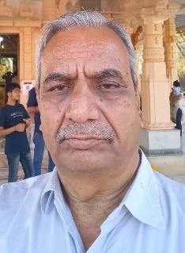

16 મણિલાલ શ્રીમાળી મિલન (અમદાવાદ)

મા

ભલી ભોળી મારી સોનલ માવડી.
ઘડી ઘડી આવે તારી યાદ.... હે
મા..
જગમાં તુજ છે મહાન.

નવ નવ માસ તેં પેટ વેંઢાર્યો.
નવલી દુનિયામાં લાવનાર.. હે માઁ...
ધન ધન ઘડી મારી આજ.

નાના હતા ત્યારે સુકે સુવાડી (અમને).
પોતે ભીનામાં ભીંજાય... હે
મા..
તુજ વિના કોણ વેઠનાર...

રાત દિ'જોયા વિના વૈતરું કરતી મા..
જશ મળે ના તને કયાંય. હે મા...
તું સહનશક્તિનો ભંડાર.

દેવોનેય દુર્લભ માડી તારું મુખડું.
દેવો પણ લાગે તને પાય... હે માઁ
ધન્ય તારો સ્ત્રી અવતાર.

મણિલાલ શ્રીમાળી મિલન (અમદાવાદ)
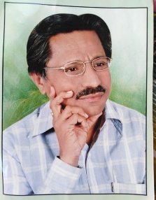
17) જીજ્ઞા પંડ્યા જીગુ (ભુજ કચ્છ)

જન્મ આપી જેણે, જીવ રેડી જતન કર્યું,
કોટી કોટી વંદન એને, મમત્વ ન્યોછાવર કર્યું!
વિષ પીધા એણે , અમી મુંજ નામે કર્યું,
એ હાથ મસ્તકે ફરે, વહાલ અમાપ કર્યું!
આપી શિક્ષા જીવન સક્ષમ કર્યું, ભૂલોને ભૂલી ક્ષમાનું આંચલ કર્યું,
જજૂમી મોત સામે જેણે, હાથનું આલિંગન કર્યું!
આશિષ જેના અનમોલ છે, મસ્તક ચરણે કર્યું,
બેમિસાલ છે "મા" ની મમતા, નામ ઈશ્વર કર્યું!
ગંગાજળ માનવ જીવનનું, નિ:સ્વાર્થે પોષણ કર્યું,
પ્રેરણાનું ધામ એ, એટલે જ નામ "મા " કર્યું!
જીજ્ઞા પંડ્યા જીગુ (ભુજ કચ્છ)
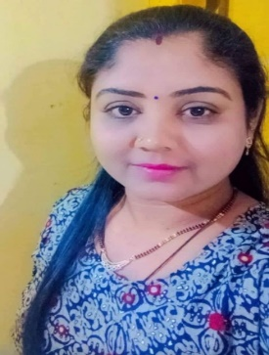

18) રુચિ ચાવડા“રુચિ” (દુર્ગ)

માં શું લખું તારા વિશે
મારી સામર્થતા નથી એટલી
તૂ મારી જનની મારી પ્રાણ વાયુ
મારી જીવનદાયિની, હું તારા
કાળજા નો કટકો, તારા હય્યા નો હાર
માં હું તો આજ પણ‌ નાનકડી ને લાડકવાયી છું
તારા હેત ની હેલી મન ના ખૂણે ખૂણે વિખરાઈ છે
તારું હાથ ઝાલી ને મેં જીવન નો એક -એક ડગલું ભર્યું છે
ક્યાં શક્યતા હતી તેની, ઈશ્વર રુપે તુજ હતી સાથે
જીવન માં બધાંજ રંગ તૅજ ઉમેર્યા
તારા પાલવ ની શીતળ છાયા રાખી શીતલતા પહોંચાડી
માં છોરું કછોરું થાય છે માં તો ઘાત્રી હોય છે
સમાવી લેજે માં તુજ ગર્ભ મા જેવી રીતે સમાવી હતી
કેમ ચુકવીશ માં આ ઋણ એ મુજ ને ખબર નહીં
ફક્ત તારા ચરણોમાં મુજ હ્રદય પુષ્પ સમર્પણ કરી
વંદન કરું છું માં તુજ હ્રદયમાં સમાવી લેજે
હું તારો બાળ છું ને તું પૂજનીય માંણી મારી

રુચિ ચાવડા“રુચિ” (દુર્ગ)

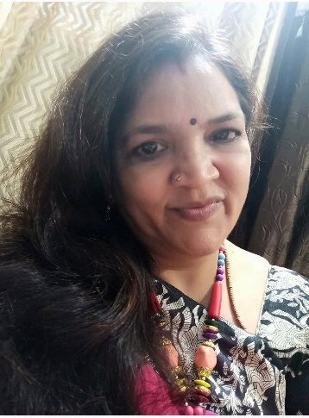

19) શૈલેષ પંડ્યા“નિશેષ”(જામનગર)

સઘળે પહોંચવા જ તેં એને ઘડી હશે,
નક્કી મા એ ઈશ તારી આંખડી હશે.

કે જન્મ આપતાં પહેલાં જ દીકરી તને ,
મા કોણ જાણે કેટલાં યુદ્ધો લડી હશે ?

માનો પિતાને રોટલો જો ઘર તણો તમે,
મા એ ચૂલા તણી ખરેખર તાવડી હશે.

તોયે ન ચુકવી શકું તારું હું ઋણ મા,
મારી ત્વચાની તુજ ચરણે ચાખડી હશે.

મંદિર સુધી તું એને પણ દોરી જજે ભલા,
એ માનતામાં તારી જે મંદિર ચડી હશે.

શૈલેષ પંડ્યા“નિશેષ”(જામનગર)

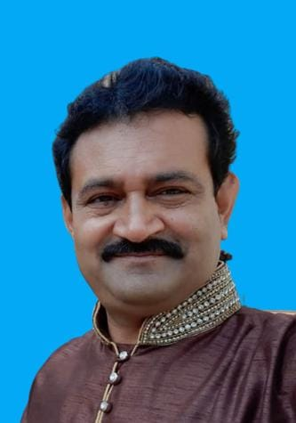

20) ડો દક્ષા જોશી (રાજકોટ)
“મા”

તે અમને જન્મ આપી પૃથ્વીને સન્માનિત નથી કરી મા ?
આ ઉપવનો, વૃક્ષો, પુષ્પો, પંખીઓ તો-
તારી ભાવનાનો વિસ્તાર છે !
લય અને સૂરની અંગુલી ગ્રહી સર્વદા લઈ જતી સ્વપ્ન લોકે
કેટલાં મધુર અને રમ્ય પરીકથાના દેશો!
તારી આંતરસૂઝ ને જતનથી
અમારું જીવનવૃક્ષ બન્યું લીલુંછમ !
તારી વિધાપીઠમાં ઊછરેલ અમો નોખાં કૈંક..
તારી આંખોમાં ક્ષમા ને કરુણાના અંજન આંજ્યાં’તા..!
તારા હાથમાં અભયદાન ને કર્મશીલતાના કવચ જડ્યા’તા!
મા એક એવી ત્રશ્ર્તુ જેને
કયારેય ન આવે પાનખર!
હવાતણી લેરખીમાં આવે તારા વહાલસોયા સ્પર્શની માધુરી!
યૌવન ગયું મિત્રો ખરી પડ્યા પણ ઓહ! તારો પ્રેમ..
તારા નિર્મળ સ્નેહનું અમીઝરણું નિત ખળખળ વ્હેતું રહ્યું.
માનશાસ્ત્રનું અમૂલ્ય ઔષધ ને કાવ્યનો અખૂટ ભંડાર-
તું જ અમારા ભાઇભાંડુઓનું એકાક્ષરી મહાકાવ્ય ‘મા”!

ડો દક્ષા જોશી (રાજકોટ)

21
22): मांँ

माँ एक आशा थी नही तो निराशा ने दिए अंँधेरे,
माँ आपकी ही कमी है अब हम कैसे जिए अकेले।

माँ के बगैर तो अब मैंने तन्हाई के रंँज यहांँ झेले,
खुशियांँ सारी चली गई है गमों के लग गए मेले।

खुब चलते थे माँ के साथ मेरे स्नेह के सिल सिले,
न थे माँ को कभी मुझसे कोई शिकवे न किए गिले।

आपकी यादों के सहारे ही हर एक लम्हें बीतते रहे,
कैसा हो गया जीवन हमारा बहुत ही हुए झमेले।

माँ की यादों के सहारे ही पुरा जीवन अब गुजारे,
अब तो रोज ख्वाबों में मैंने दीदार कर लिए अकेले।

ख़ुदा की ये हुई चूक की माँ बेटे को जुदा कर दिए,
माँ तुझे ही याद करता हूंँ क्यों मुझे छोड़ दिए अकेले।।

~ हितेंद्र ब्रह्मभट्ट (अहमदाबाद)

22) હરીશ દાસાણી.(મુંબઈ)
હતો છું ને રહીશ
તારી પાસે મા. નથી રાખવી કોઈ આશ
તારી પાસે મા નથી ઊંઘતી નથી જાગતી
મારા માટે મા કહું કાનમાં હળવેથી
તારી પાસે મા તારી આંખે અવિશ્વાસની
ફરકે નહીં કોઈ છાયા કેવો અખૂટ ખજાનો છે
તારી પાસે મા મારી ભૂલો ભૂલી ગઈ તું
પણ ના ભૂલ્યા અમશરમિંદા થઈ બેસી રહેશું
તારી પાસે મા શોધક ને પોષક આ તારા સુંદર નયનો હૂંફાળા
મળે અનોખી અમૃતધારા તારી પાસે મા.
હરીશ દાસાણી.(મુંબઈ)
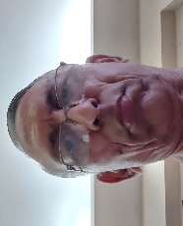

23) હિતેશ પટેલ"સાવન" (બારડોલી)

તું મારી મા રહી

શોધતા જડે ના , તું મારી મા રહી,
છીનવી જશે ના, તું મારી મા રહી.

મૂંઝવણ હજીયે પ્રભુને પણ પૂછવું,
ક્યાં હશે?રહે ક્યાં?તું મારી મા રહી.

જાણતો જ બાને માનીતો હું હજી,
આજ પણ મળે ના, તું મારી મા રહી.

યાદ પણ રહીને આજીવન મા વગર,
હાલ તો જપે ના, તું મારી મા રહી.

ખેલ પણ જુઓને "સાવન"તો શું કહે?
જિંદગી બક્ષે ના, તું મારી મા રહી.

હિતેશ પટેલ "સાવન" (બારડોલી)

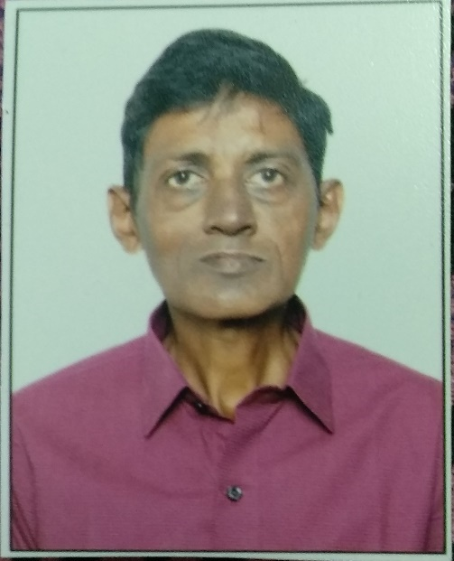

24) કેતન ભટ્ટ* "કેતુ" (અમદાવાદ)

લાખોમાં એક જ પ્યારી તું માતા, કષ્ટો પડ્યા છે જવાથી જ તારા ,
વિનંતી કરીયે અમે બાળ તારા, ભવોભવ તું અમને મળજે ઓ માતા..
દુઃખો સહીને તે અમને ઉછેર્યા, ભૂખ્યા રહીને તે અમને જમાડ્યા,
રડીને તે અમને હસતા જ રાખ્યા. ભવોભવ તું અમને મળજે હો માતા.
દુનિયાના સુખો ઘડીભર રહે છે, પણ માનો પ્રેમ અખૂટ રહે છે,
અમે ભાગ્યશાળી છીએ બાળ તારા, ભવોભવ તું અમને મળજે ઓ માતા.
વિનંતી પ્રભુ કે બધા દુઃખ દેજે, કરજે નહીં કોઈને મા વિનાના,
કાને તું ધરજે આ કાલી ભાષા. ભવોભવ તું અમને દેજે આ માતા.
અમને ખબર છે કે તું છે દયાળુ, અમારું દુઃખ છે ક્યાંથી અજાણ્યું?,
જગમાં તું એક જ છે મોટો દાતા, ભવોભવ તું અમને દેજે આ માતા.

કેતન ભટ્ટ* "કેતુ" (અમદાવાદ)
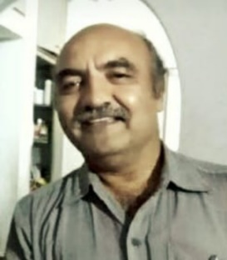

25) મુનિ જ ભટ્ટ,. (વડોદરા)

"દેવનો દીધેલ…." હે માત ,
તું જ કહી રહી હતી સૌને અહીં, " આતો મારો દેવ નો દીધેલ દીકરો છે"
આવું કહેતાં, તે મને ભણાવ્યો, ગણાવ્યો , ઉછેર્યો,
અને તું છાનીમાની, ચુપ ચાપ,દેવ પાસે પહોંચી ગઈ!
દેવ નો આભાર માનવામાં આમ ઉતાવળ કેમ? હે માત ,
મારે પણ ત્યાં તારી પાસે આવવું છે. મારે ફરીથી "દેવના દીધેલ" થવું છે!
તારો ખોળો ખુંદવાનો છું હું! હાલરડાં સાંભળવાનો છું હું!
" રે પંખીડા સુખથી ચણજો.." યાદ છે ને તને ?
હા, મેં 'ઘડિયાપહાડા' બરાબર મોંઢે કર્યા છે,હો!
' ચૂટકી' ખણવાનો કોઈ મોકો નહીં આપું તને! હે માત ,
તું તારી 'તજૅની' ગાલ પર ગોઠવીને ,જોતી રહે મને.
ખરેખર, તું માની નહીં શકે પણ, તુ જાણે કે હું સાવ બદલાયેલો છું.
"દેવ નો દીધેલ તારો દીકરો"
નવા જન્મારામાં," દેવ ની દીધેલ" માતા મળે તો કેવું?
તને હું બદલાયેલો લાગુ કે નહીં? પણ હજુ મારે તારો ખોળો ખુંદવો છે,
ફરીથી તારાં હાલરડાં સાંભળવા છે.
હે માત, તું જ મારી જન્મોજન્મ માતા બની રહેજે.
મુનિ જ ભટ્ટ,. (વડોદરા)
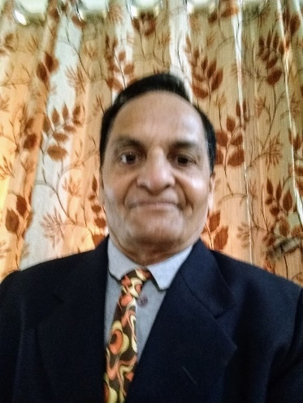

26) ડૉ.નીલેશ રાણા અમેરિકા)

મારી માનું સપનું મને આપો,
એને ગોતવાની રાહ મને આપો.
ટમટમતો દીવો ને સૂની રે ડેલી,
મા થાકેલા સપનાને બેઠી અઢેલી,
અભાગી એ પળને નિહાળવા
દાન સંજય દૃષ્ટિનું મને આપો.
અમી આશિષના હોઠો પર છલક્યા હશે,
પંખી આશાના ચહેરા પર ટહુક્યા હશે,
મારા શ્વાસો બાંધ્યા એ હવાને,
શ્વાસ દેવાનો અવસર મને આપો.
એના ખોળામાં થોડીવાર રડવું છે આજે,
મારી ખોવાતી જાતને મળવું છે આજે,
મારા શૈશવને વહાલથી વધાવે એવાં
એવાં આંગણાનો સાથ મને આપો.
ડૉ.નીલેશ રાણા અમેરિકા)
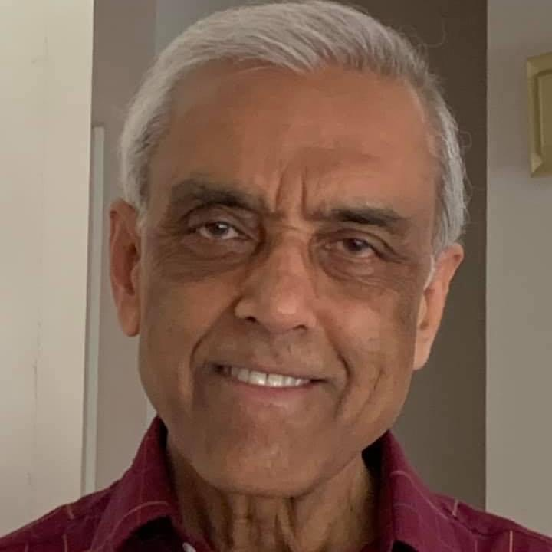

27) કિરણ ચોનકર "દિવાની (ધરમપુર)
સહુ ઔષધિમાં શ્રેષ્ઠ ઔષધિ છે 'મા'....

સુણતી સહુને, કયારેય ન સુણાવતી સ્વ ને
વિશેષતાની જોડણી છે 'મા'....

તાપમાં તપતી ધરતી ની જેમ એની વેદના
પણ એની તપન કયારેય ન દઝાડે
ઠંડી રાહત છે 'મા'....

ભલે હોય એ અભણ
પણ સંસ્કાર, શિક્ષાનું વરદાન, જગનો પાયો, અમાપ આકાશનો મોભ છે 'મા'....

કિરણ ચોનકર "દિવાની (ધરમપુર)
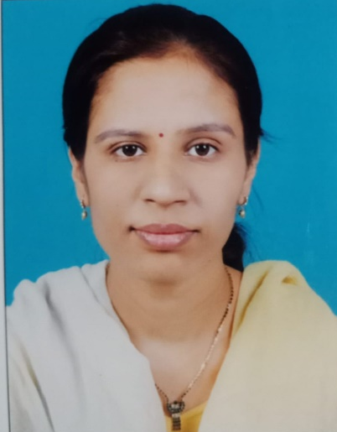

28) બીના એશાર (પૂના)

મમ્મી
મમ્મી મારી પેન ડ્રાઈવ...જે સારી વસ્તુઓ સંગ્રહી રાખે મારા માટે બધી જ.
મા મારી મારા માટે હાર્ડ ડીસ્ક જેનો ડેટા કોઇ દિવસ ખતમ ન થાય. ધીરજ પુર્વક સાંભળે બધી વાતો.
મા કરે ડીલીટ કરે નકામા વિચારો.અપલોડ કરે ઉમંગ ભરી વાતો.
મા મારી બેક સ્પેસ કી જ્યારે મારી ભૂલ થાય તે ભૂસીને સુધારી આપે અને આગળ વધવાનો મોકો આપે.
મા મારો સ્ક્રિન મારી તકલીફો તેના ચહેરા પર વંચાય.
મા મારું મધરબોર્ડ જે સંચાલન કરે મારા જીવનનું જેનાથી ના થાવ કોઇ દિવસ નાસીપાસ કે કોઇ દિવસ શટડાઉન. તે મારા જીવનમાં સારા વિચારો ઇનપુટ કરતી રહે છે.
મા તે મા .

બીના એશાર (પૂના)
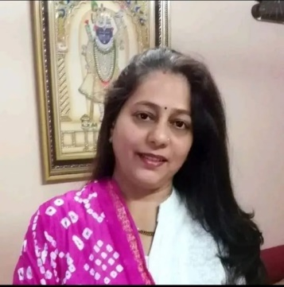

29) સુનિતા મહાજન.'સુનિ' મુંબઇ,

*માડી ઓ મારી માડી*

માડી ઓ મારી માડી, કેમ પકડી તે સ્વર્ગની વાટડી?
તારા વિના થઈ હું એકલડી, તું જ મારી સખી હતી મીઠડી.

માડી ઓ મારી માડી, યાદ આવે તારી મારી ગોઠડી;
હું તો તારી લાડકી છોડી, કેમ ગઈ તું મને એકલડી છોડી?

માડી ઓ મારી માડી, તું તો મારા મન મંદિરની ઘંટડી;
તારા વિના ભૂલી હું કરવી ગોઠડી, યાદમાં તારા ભીંજાય મારી આંખલડી.

માડી ઓ મારી માડી, તને લેવા તોડી મેં મારી બધી એફડી.
તને લેવા આવું હું લઈ મારી ગાડી ઓડી
આવીશને તું પાછી મારી માડી?

માડી ઓ મારી માડી, તું જ મારી વ્હાલપની વેલડી, બનાવીશને તું ફરી મારા માટે સુખડી?
કરીશને તું ફરી મારા સાથે ગોઠડી?

સુનિતા મહાજન.'સુનિ' મુંબઇ,

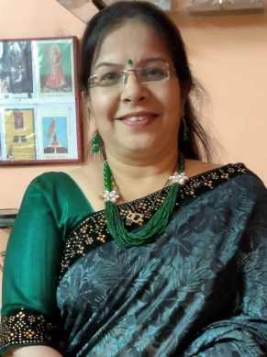

30) शीर्षक- मां की ममता*
*---"---***---****"************"******"""
मां की ममता का नहीं पार,उसी ने दिया जीवन संवार।
मां के आशीर्वाद से ही होगा,सबके जीवन का उद्धार।
मां ने अपना दूध पीलाया, हमें जग में जीना सीखाया।
रात रात भर जाग जागकर,लोरी गाकर हमें सुलाया।
खुद गीली चादर पर सोई, हमको सुखे में सुलाया।
खुद भुखे रहकर उसी ने हमें पेट भरकर के खिलाया।
हमारी ख़ुशी में ‌वो खुश थी, दुःख में हमारे रोई थी वो।
नहीं उसे कभी दुःखी करना, हमारा ही हैं भरोसा जो।
मां है गंगा,मां जमुना है,मां हैं सारी नदियों की धार।
सारी पृथ्वी की सिंचाई करती, मां की ममता हैं अपार।
धरती मां भी हमे देती है,धन धान्य, पेड़ो की बहार।
पेड़ों से ही ओक्सीजन बनती, जिससे जिंदा सारा संसार।
मां महालक्ष्मी,मां सरस्वती, मां अंबे जग में तारणहार।
जिनकी कृपा और दया दृष्टि से हो जाता सबका उद्धार।
दूध दही और घी से होता है,शरीर में शक्ति का संचार।
गौ माता के गोबर मुत्र से, होता कई रोंगो का उपचार।
मातृभूमि हमारी भारत माता, नमन करू मैं बारम्बार।
जान से भी प्यारा वतन हमारा, वंदन करे हजारों बार।
सब माता की लेकर आशिष,अपने जन्म को लेना संवार।
मां के आशीर्वाद से ही होगा,मुथा अपने जीवन का उद्धार।
*कवि छगनलाल मुथा-सान्डेराव* *मुंबई*

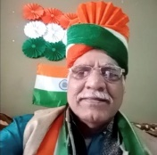

31) નિકી શાહ (સૂરત)
માં
શું માં ની કોઈ વ્યાખ્યા હોઈ શકે...
અગણિત ઉપકાર જેના,
એને કયા ત્રાજવામાં તોલું હું??
પ્રભુ,તારા આ સર્જન ને કોની ઉપમા આપું હું?
દેવી.... પરી....કે ખુદ ઈશ્વર તું..??
મને જ્યારથી આ દુનિયામાં લાવી
ત્યારથી ખુદ ને વિસરી તું ...
આંગળી પકડી મુજ ને ચલાવતા...
ખુદ ના સપનાં વિસરી તું..
પોતાનું અસ્તિત્વ ગુમાવી ,
અમ માટે જીવતી તું ...
મ્હારા સુખે સુખી તું,
ને મ્હારા દુઃખે દુઃખી તું ...
હે માં... કઈ માટી ની બની છે તું...??
દેવી....પરી....કે ખુદ ઈશ્વર તું..??

નિકી શાહ (સૂરત)

32) યોગેશ ભટ્ટ (અદાવાદ)

"મા"
દર વર્ષની જેમ
આ વખતે પણ
ગુલાબી ઠંડીની શરૂઆત,
માની ગુલાબી વ્હાલની યાદ,
અહીં શહેરમાં રહીને
તન-મનમાં ફરી વળી.. !!!
હવે લાગણીઓ પણ ખેંચાઈને ફાટવા માંડી,
સૂકી ત્વચાની જેમ...!!!
આજે પણ શોધું છું
હું માની હુંફનું -"બોડી-લોશન".

યોગેશ ભટ્ટ (અદાવાદ)

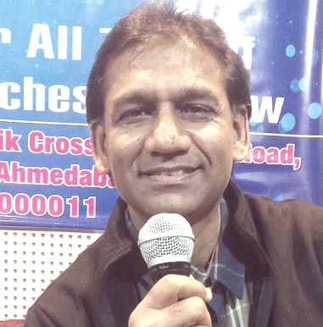

33) નેહલ ત્રિવેદી (આણંદ)

તું 'મા'*

રહુ છું સતત તારા વિચારમાં હું 'મા',
ગળે છે રંગબેરંગી ટીકડા મારા માટે તું 'મા'.
અઘરું છે તારા વગર જીવન મારું 'મા',
માન અપમાન સહન કરે છે મારા માટે તું 'મા'.
પ્રસૂતાની પીડા વેઠી આપે છે જીવન તુ 'મા',
સદાય ઋણી રહીશ તારો હું 'મા'.
તારા સપનાં તોડી મારા કોડ પૂરા કર્યા તે 'મા',
પોતે સુખમાં પાછળ રહી મને આગળ કર્યો તે 'મા'.
યાદ છે મને જમાડિયો કોળિયો તે 'મા',
પાણી પી ને ઓડકાર ખાધો તે 'મા'.

નેહલ ત્રિવેદી (આણંદ)

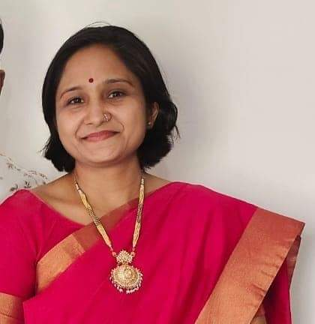

34) ધરતી શર્મા "ધરી"(ભુજ)
શીર્ષક-માનો પાલવ
અઢળક 'વેદનાને' પાલવમાં છુપાવી રાખે છે,
"મા" મારી પાલવ કેટલો મજબૂત રાખે છે.
નિશ્ચિંત થઇ જાઉં છું, જ્યારે હોઉં છું એની સાથે,
"મા" મારી પાલવમાં કેટલી હુંફ રાખે છે.
દોડતી રહે છે, લડતી રહે છે, મારા સપના માટે,
પોતાના સપનાને પાલવની કોરમા બાન્ધી રાખે છે,
"મા" મારી પાલવમાં કેટલું સમાવી જાણે છે.
હોઠને મુસ્કાનથી હંમેશા સજાવી રાખે છે,
"મા" મારી પાલવની કોર કેટલી ભીની રાખે છે.
ધરતી શર્મા "ધરી"(ભુજ)
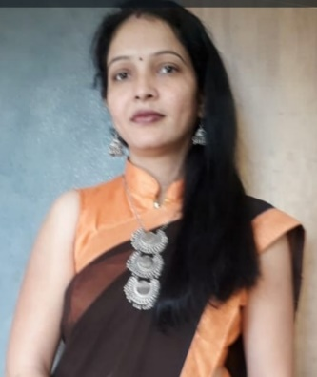

35) હસ્મિતા વોરા.’મીતા’(અમદાવાદ)
મા તું મારી મા, જગત મારું જ મા,
તુજ વિના ક્યાં હું, કશું ધારું જ મા.
વ્હાલની વેલી ને કરુણા નિતરતી,
વજ્ર જેવી, ફૂલ દિલ તારું જ મા.
દિશ દસે સૂરજ હજારો ઝળહળે,
દિલ દુખે તારું તો, અંધારું જ મા.
ટેવ એવી, કદિ નાં સાચું બોલતી,
ક્યાં મને ભાવે, કે’ પરબારું જ મા.
આ સમય બળુકો સકંજો છે કસે,
ચિર મળી નિંદ્રા, છે જગ ખારું જ મા.
હસ્મિતા વોરા.’મીતા’(અમદાવાદ)

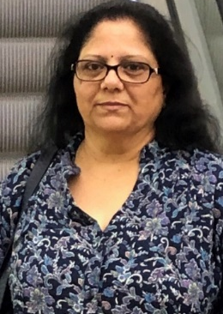

36) ડૉ. કનૈયાલાલ માલી "ઉત્સવ" અમદાવાદ)
માતૃત્વ પ્રેરણા

માં 'ડી તારી યાદ બહું આવે છે તું ક્યાં હોઈશ, નથી જડતુ તારો ઢેકાનું તું ક્યાં હોઇશ,
તારા વીરહ ની વેદના મા હું જીવું છું, તારા વિરહ ની વેદના મા હું .. હું ને જ આજે ભૂલી ગયો છું.
ભણાવ્યા તે મને માણસાઇ ના પાઠ, ભણાવ્યા તે મને આધ્યાત્મ ના પાઠ, ઓળખાણ અપાવી હું કોણ છું,
એજ ઓળખાણ હું જીવું છું , કર્મ કરું છું, વિકારો થી મુક્ત રહું છું, જીવન નો ઊત્સવ માણી સદાબહાર રહું છું.. માં
માં તું બતાવી ગઈ મને મારું જીવન.. આ જીંદગી ના ફેરા મા કેમ રેહવાય કેમ જીવાય,
સત્યતા ના તે રાહ ચીધી બનાવી મારું ગુલશન જીવન, મહકાવી ગઈ ઉપવન ના હરિયાળી પુષ્પો વચ્ચે તું માં..
કાળ તે વિકરાળ નથી સમય સમય નું કામ કરે.... તે તું માં સમજાવતી ગઈ, મનુષ્ય મનુષ્ય નો દુશ્મન નથી ,દુશ્મન તો છે તારા પાચ વિકાર એ તુ જાણી લેજે.. એમ સમજાવતી ગઈ,

ધરજે તું જીવન મા ધીરજ, 'ધીરજ મા 'જ છે સુખ શાંતી સમૃદ્ધિ વેભવ ઉત્સવ', નથી શાંતિ સુખ અહંકાર મા, નથી શાન્તિ પર ચીંતન મોહ માયા મા, 'એમ તુ સમજાવતી ગઈ'

ડૉ. કનૈયાલાલ માલી "ઉત્સવ" અમદાવાદ)

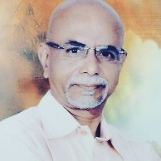

37) નમ્રતા જોશી ઓઝા 'સુરભિ' (અમદાવાદ)

માઁ એટલે સ્નેહનો ઉછળતો ઉદધિ,
વત્સલ્યના નિર્મળ ઝરણાની પ્રતીતિ

માઁ ની સાંત્વનાનાં શબ્દો હિંમત અર્પિત કરે,
દુષ્કર જીવન પથ પર સદા પ્રેરણા ધરે

ત્યાગની મુરત અને ઈશ્વર સમ સૂરત,
તમારા ચહેરામાં જીવનની વ્યાખ્યા વાંચી લીધી

માઁ તમારા મૌનમાં અનંત કહાણી અવ્યક્ત ,
પણ વહેતા અશ્રુએ પામી લીધી મેં સર્વ

માઁ તુજ ઋણ ચૂકવવા હું નથી સમર્થ,
તમને નમન કરું સદા શત શત.

નમ્રતા જોશી ઓઝા 'સુરભિ' (અમદાવાદ)
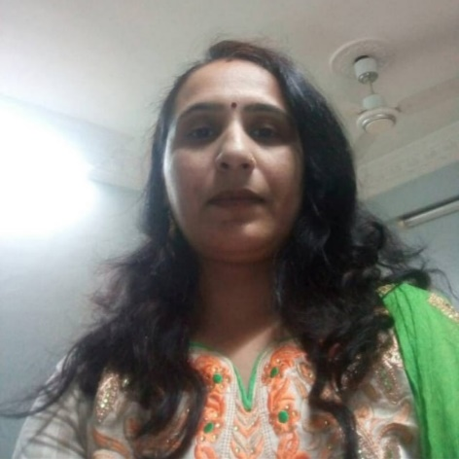

38) નેહલ મયુર પટેલ (અમદાવાદ)

નથી આશ મને ઈશ્વર ના સાક્ષાત્કારની,
માઁ ઈશ્વર થી પેહલા તારા દર્શન જો થાય છે...
ચૂકવવી પડે છે કિંમત દરેક સંબંધની,
એક માત્ર તારી લાગણીઓ નિઃસ્વાર્થ છલકાય છે....
ઠોકર જો વાગે મને, ચિત્કાર તારું હૈયું કરે છે,
માઁ તારા વગર આ દુનિયા માં સાચો પ્રેમ કોણ કરે છે. ...
પાનખર માં પણ વસંત નો એહસાસ થાય છે,
તારો મમતા ભર્યો હાથ જયારે મારા મસ્તક પર ફરી જાય છે. ...
સમસ્ત બ્રાહ્માંડ ની ખુશીઓ મને મળી જાય છે,
માઁ જયારે "બેટા" કહી ને તું ગળે લગાવી જાય છે.....

નેહલ મયુર પટેલ (અમદાવાદ)

39) તોરલ શાહ(ગાંધીધામ)

મા મારું અસ્તિત્વ તારા થી તારો પડછાયો તારી છબી
મા મારું અસ્તિત્વ તારા થી તારું ચાલવું તારું બેસવું
તારું ઉઠવું તારું બોલવું મા મારું અસ્તિત્વ તારા થી
તારી ફાવટ તારી ચીવટ તારી સમજણ તારી આવડત
મા મારું અસ્તિત્વ તારા થી તારું રૂપ તારો અવાજ
તારો નિખાર તારો મિજાજ મા મારું અસ્તિત્વ તારા થી
આયખું તારું જીવન મારું નામ તારું પહેચાન મારી
મા મારું અસ્તિત્વ તારા થી

તોરલ શાહ(ગાંધીધામ)
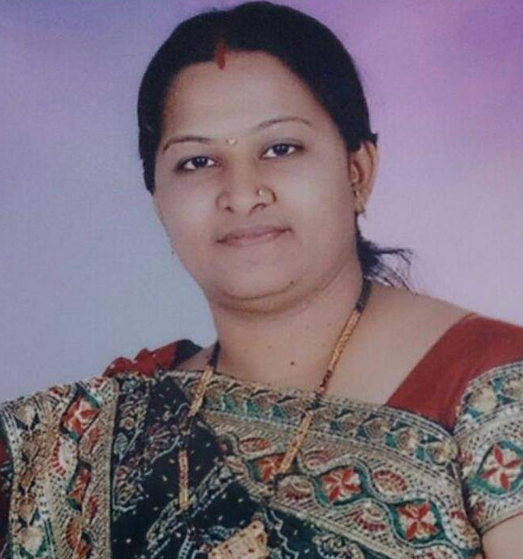

40) અમૃત શ્રીમાળી (અમદાવાદ)
હે,, મા મારે હૂંફ જોઈએ બીજા ની ક્યાં જરુર છે,
મારુ જીવન જ પ્રુફ છે બીજા પ્રુફ ની ક્યાં જરુર છે.
અહર્નિશ મળે આશીષ કાશી ની ક્યાં જરુર છે,
ચાહું તમને ચિન્તા કરુ ચિત્તચોર ની ક્યાં જરુર છે.
સજાવ્યુ અમ જીવન દીપ જલાવ્યા દિલ માં,
શિખરે શોભાવ્યો મને શણગાર ની ક્યાં જરુર છે.
સફળતા અપાવી સંસારે અમ સપના કીધા પુરા,
ઈશ્વર થી ય શ્રેષ્ઠ તુ છે ઈબાદત ની ક્યાં જરુર છે.
હે મા તુ છે મારો માધવ તુ જ મારો રામ ને રાઘવ,
તવ પાલવ પ્રેમ અભિલાષી પૈસા ની ક્યાં જરુર છે.
અમૃત શ્રીમાળી (અમદાવાદ)

